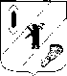

АДМИНИСТРАЦИЯ ГАВРИЛОВ-ЯМСКОГО
МУНИЦИПАЛЬНОГО РАЙОНА

ПОСТАНОВЛЕНИЕ

10.05.2023 № 446

О внесении изменений в постановление Администрации Гаврилов-Ямского муниципального района от 10.01.2022 № 1

В соответствии с Федеральным законом от 22.11.1995 № 171-ФЗ «О государственном регулировании производства и оборота этилового спирта, алкогольной и спиртосодержащей продукции и об ограничении потребления (распития) алкогольной продукции», руководствуясь постановлением Правительства Российской Федерации от 23.12.2020 № 2220 «Об утверждении Правил определения органами местного самоуправления границ прилегающих территорий, на которых не допускается розничная продажа алкогольной продукции и розничная продажа алкогольной продукции при оказании услуг общественного питания», статьей 26 Устава Гаврилов-Ямского муниципального района Ярославской области,

АДМИНИСТРАЦИЯ МУНИЦИПАЛЬНОГО РАЙОНА ПОСТАНОВЛЯЕТ:

1. Внести в постановление Администрации Гаврилов-Ямского муниципального района от 10.01.2022 № 1 «Об определении границ прилегающих территорий, на которых не допускается розничная продажа алкогольной продукции и розничная продажа алкогольной продукции при оказании услуг общественного питания на территории Гаврилов-Ямского муниципального района» следующие изменения:

1.1. В Перечень организаций и (или) объектов для определения границ, прилегающих к ним территорий, на которых не допускается розничная продажа алкогольной продукции и розничная продажа алкогольной продукции при оказании услуг общественного питания на территории Гаврилов-Ямского муниципального района изменения согласно приложению (Приложение 1).

1.2. В схемы границ прилегающих территорий, на которых не допускается розничная продажа алкогольной продукции и розничная продажа алкогольной продукции при оказании услуг общественного питания на территории Гаврилов-Ямского муниципального района изменения согласно приложению (Приложение 2).

2. Контроль за исполнением постановления возложить на заместителя Главы Администрации муниципального района Романюка А.Ю.

3. Постановление опубликовать в районной массовой газете «Гаврилов-Ямский вестник» и разместить на официальном сайте Администрации Гаврилов-Ямского муниципального района.

4. Постановление вступает в силу с момента официального опубликования.

Глава Гаврилов-Ямского
муниципального района А.Б. Сергеичев

Приложение 1
к постановлению
Администрации Гаврилов-Ямского
муниципального района
от 10.05.2023 № 446

Изменения, вносимые в Перечень организаций и (или) объектов для определения границ, прилегающих к ним территорий, на которых не допускается розничная продажа алкогольной продукции и розничная продажа алкогольной продукции при оказании услуг общественного питания на территории Гаврилов-Ямского муниципального района

1. Пункт 9 изложить в следующей редакции:
9. | муниципальное бюджетное учреждение дополнительного образования «Дворец детского творчества» | г. Гаврилов-Ям,  ул. Чапаева, зд. 24А

2. Пункт 10 изложить в следующей редакции:
10. | Муниципальное бюджетное учреждение дополнительного образования «Детская школа искусств» Гаврилов-Ямского муниципального района | г. Гаврилов-Ям,  ул. Чапаева, зд. 24А

Приложение 2
к постановлению
Администрации Гаврилов-Ямского
муниципального района
от 10.05.2023 № 446
Изменения, вносимые в схемы границ прилегающих территорий, на которых не допускается розничная продажа алкогольной продукции и розничная продажа алкогольной продукции при оказании услуг общественного питания на территории Гаврилов-Ямского муниципального района

1. Схему муниципального бюджетного учреждения дополнительного образования «Дворец детского творчества» изложить в следующей редакции:

Муниципальное бюджетное учреждение дополнительного образования «Дворец детского творчества»,
Ярославская область, г. Гаврилов-Ям, ул. Чапаева, зд. 24А

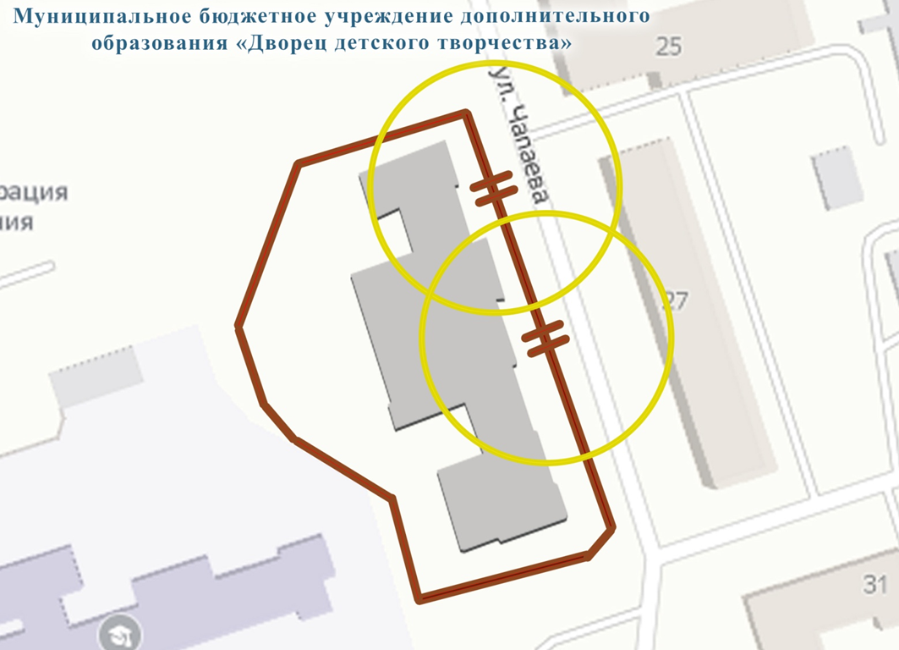
Условные обозначения:

- вход посетителей в обособленную территорию организации

- прилегающая территория, в пределах которой не допускается розничная продажа алкогольной продукции и розничная продажа
алкогольной продукции при оказании услуг общественного питания

Масштаб 1:1000

2. Схему Муниципального бюджетного учреждения дополнительного образования «Детская школа искусств» Гаврилов-Ямского муниципального района изложить в следующей редакции:
Муниципальное бюджетное учреждение дополнительного образования «Детская школа искусств» Гаврилов-Ямского муниципального района,
Ярославская область, г. Гаврилов-Ям, ул. Чапаева, зд. 24А
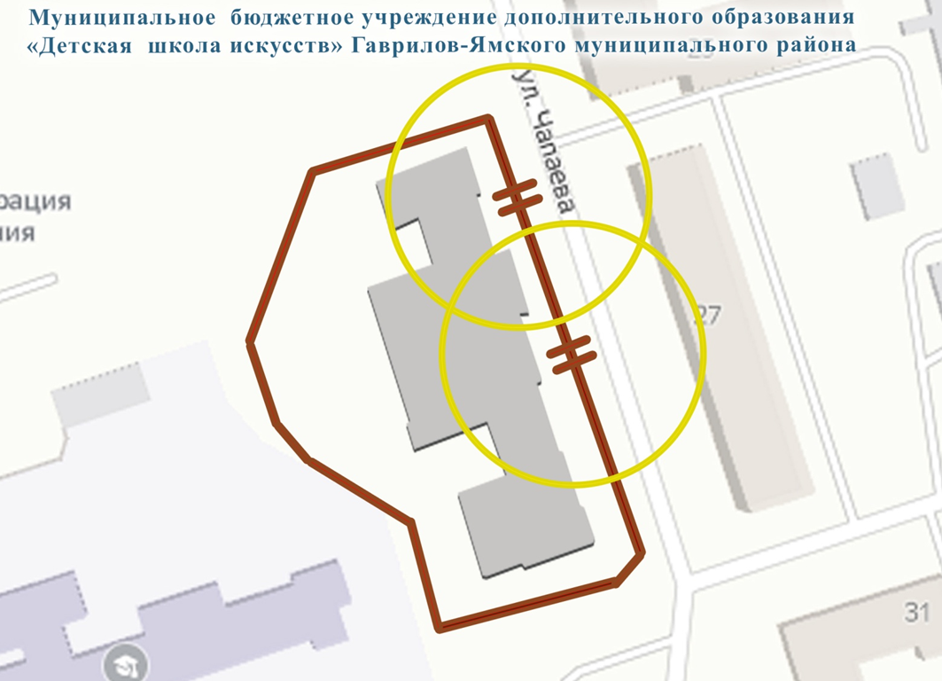

Условные обозначения:

- вход посетителей в обособленную территорию организации

- прилегающая территория, в пределах которой не допускается розничная продажа алкогольной продукции и розничная продажа
алкогольной продукции при оказании услуг общественного питания

Масштаб 1:1000

3. Схему Муниципального бюджетного учреждения дополнительного образования «Детская школа искусств» Гаврилов-Ямского муниципального района, Ярославская область, г. Гаврилов-Ям, ул. Клубная, д. 8, исключить.

